Приложение 2.

Номинация «Музыкальная литература»

СПИСОК
произведений на викторину для 5 класса семилетнего обучения и 3 класса пятилетнего обучения ДМШ и ДШИ: учебный материал 1 года и первой четверти 2 года обучения по казахской и мировой музыкальной литературе:

№ | Композитор | Произведение | Действие, часть, номер
 | Народная песня | «Япыр-ай»
 | Народная песня | «Камажай»
 | Народный кюй | «Аксак кулан»
 | Абай Кунанбаев | «Айттым сәлем, қаламқас»
 | Курмангазы | Кюй «Сары-Арка»
 | Таттимбет | «Былкылдак»
 | Ыхлас Дукенов | «Аққу»
 | Л.Хамиди | «Казахский вальс»
 | Е.Брусиловский | «Шолпан»
 | Н.Тлендиев | «Махамбет»
 | А.Вивальди | Скрипичные концерты «Времена года» «Лето» | 3 часть, «Летняя гроза»
 | И.С.Бах | Сюита си минор | «Шутка»
 | И.С.Бах | Токката и фуга ре минор
 | И.С.Бах | Двухголосная инвенция фа мажор
 | И.С.Бах | Хорошо темперированный клавир | Прелюдия и фуга до минор
 | В.А.Моцарт | «Маленькая ночная серенада» | 1 часть
 | Л.В.Бетховен | «К Элизе»
 | Ф.Мендельсон | «Сон в летнюю ночь» | Свадебный марш
 | К.Сен-Санс | «Карнавал животных» | Лебедь
 | Э.Григ | «Шествие гномов»
 | М.Глинка | Опера «Руслан и Людмила» | Марш Черномора
 | Н.Римский-Корсаков | Опера «Сказка о царе Салтане» | Полет шмеля
 | М.Мусоргский | «Картинки с выставки» | «Балет невылупившихся птенцов»
 | М.Мусоргский | «Картинки с выставки» | «Бaбa-Ягa»
 | П. Чaйкoвский | Детский альбом | «Сладкая греза»
 | П. Чайковский | Балет «Лебединое озеро» | Танец маленьких лебедей
 | П. Чайковский | Балет «Щелкунчик» | Марш
 | П.Чайковский | Балет «Щелкунчик» | Танец Феи Драже
 | П.Чайковский | Балет «Спящая красавица» | Вальс цветов
 | Д.Шостакович | Танцы кукол | Вальс-шутка

СПИСОК
произведений на викторину для 6 класса семилетнего обучения и 4 класса пятилетнего обучения ДМШ и ДШИ: учебный материал 2 года и первой четверти 3 года обучения по казахской и мировой музыкальной литературе:

№ | Композитор | Произведение | Действие, часть, номер
 | Народная песня | Беташар
 | Народная песня | «Япыр-ай»
 | Народная песня | «Елімай»
 | Народная песня | «Назконыр»
 | Народная песня | «Екі жірен»
 | Биржан-сал | «Адасқақ»
 | Ахан сере | «Сырымбет»
 | Жаяу Муса | «Хаулау»
 | Жаяу Муса | «Ақ сиса»
 | Абай | «Айттым сәлем, қаламқас»
 | Абай | «Көзімнің қарасы»
 | Народный кюй | «Аксак кулан»
 | Курмангазы | «Балбырауын»
 | Даулеткерей | «Құдаша»
 | Таттимбет | «Сары жайлау»
 | Дина Нурпеисова | «Бұлбұл»
 | Ихлас Дукенулы | «Жез киік»
 | И.С.Бах | Токката и фуга ре минор
 | И.С.Бах | Хорошо темперированный клавир | Прелюдия и фуга до минор
 | Й.Гайдн | Симфония № 103 «С тремоло литавр» | I часть
 | Й.Гайдн | Соната для фортепиано ми минор | I часть
 | Й.Гайдн | Соната для фортепиано ре мажор | I часть
 | В.А.Моцарт | Опера «Свадьба Фигаро» | Увертюра
 | В.А.Моцарт | Опера «Свадьба Фигаро» | I д Ария Керубино «Я и сам не пойму, что со мною»
 | В.А.Моцарт | Опера «Свадьба Фигаро» | I д. Ария Фигаро «Мальчик резвый»
 | В.А.Моцарт | Опера «Свадьба Фигаро» | IV д. Каватина Барбарины «Уронила, потеряла»
 | В.А.Моцарт. | Соната ля мажор | «Турецкий марш»
 | В.А.Моцарт | Симфония № 40 | I часть
 | Л.В.Бетховен | Симфония № 5 | I часть
 | Л.В.Бетховен | Соната № 14 Лунная | I часть
 | Ф.Шуберт | Неоконченная симфония №8 си минор | I часть
 | Ф.Шуберт | Гретхен за прялкой
 | Ф.Шуберт | Баллада «Лесной Царь»
 | Ф.Шуберт | Аве Мария
 | Ф.Шопен | Полонез №3 ля мажор
 | Ф.Шопен | Этюд №12 до минор «Революционный»
 | М.И.Глинка. | Опера «Иван Сусанин». | 3д. Песня Вани.
 | М.И.Глинка. | Опера «Иван Сусанин» | 4д .Ария Сусанина
 | М.И.Глинка | «Я помню чудное мгновенье»
 | М.И.Глинка | «Жаворонок»

СПИСОК
произведений на викторину для 7 класса семилетнего обучения и 5 класса пятилетнего обучения ДМШ и ДШИ: учебный материал 2,3 года и первой четверти 4 года обучения:

№ | Композитор | Произведение | Действие, часть, номер
 | Народная песня | «Назқоңыр»
 | Народная песня | «Япыр-ай»
 | Народная песня | «Елім-ай»
 | Биржан-сал | «Адасқақ»
 | Ахан сере | «Сырымбет»
 | Жаяу Муса | «Хаулау»
 | Жаяу Муса | «Ақ сиса»
 | Абай | «Айттым сәлем, қаламқас»
 | Абай | «Көзімнің қарасы»
 | Народный кюй | «Ақсақ құлан»
 | Ихлас Дукенулы | «Жез киік»
 | Курмангазы | «Балбырауын»
 | Курмангазы | «Сарыарқа»
 | Даулеткерей | «Құдаша»
 | Даулеткерей | «Жігер»
 | Таттимбет | «Сары жайлау»
 | Дина Нурпеисова | «Бұлбұл»
 | Дина Нурпеисова | «Той бастар»
 | Е. Брусиловский | Опера «Кыз-Жибек» | Песня Жибек Гәкку
 | Е. Брусиловский | Опера «Кыз-Жибек» | Песня Жибек Толқыма
 | А. Жубанов Л. Хамиди | опера «Абай» | Ария Абая 4 д.
 | Л. Хамиди | «Казахский вальс»
 | М. Тулебаев | Опера «Биржан и Сара» | Сцена айтыса 1д.
 | М.Тулебаев | «Тос мені, тос»
 | И.С.Бах | Токката и фуга ре минор. | Токката
 | И.Гайдн | Симфония №103 ми бемоль мажор | 1ч.
 | В.А.Моцарт. | Соната для фортепиано Ля мажор | 3ч. «Турецкий марш»
 | В.А.Моцарт | Симфония №40 Соль минор | 1ч Главная партия
 | В.А.Моцарт. | Опера «Свадьба Фигаро» | увертюра
 | В.А.Моцарт. | Опера «Свадьба Фигаро» | 1д. Ария Фигаро «Мальчик резвый»
 | Л.В.Бетховен. | Симфония №5, до минор | 1ч Главная партия
 | Л.В.Бетховен. | Соната №14 «Лунная» | 1ч
 | Ф.Шуберт | Баллада «Лесной Царь»
 | Ф Шуберт | «Серенада»
 | Ф.Шуберт. | Симфония №8 «Неоконченная» | 1ч. Главная партия
 | Ф.Шопен | Этюд №12 до минор «Революционный»
 | Ф.Шопен. | Полонез ля мажор
 | М.И.Глинка. | Опера «Иван Сусанин» | 4д .Ария Сусанина
 | М.И.Глинка. | Опера «Иван Сусанин» | 4д. Хор «Славься»
 | М.И.Глинка | «Я помню чудное мгновенье»
 | А.С.Даргомыжский | Опера «Русалка» | 2д. Песня Наташи
 | А.С.Даргомыжский | «Мне грустно»
 | М.П.Мусоргский | Опера «Борис Годунов» | 1д 2к Песня Варлаама «Как во городе было во Казани»
 | М.П.Мусоргский | Опера «Борис Годунов» | 2д Монолог Бориса «Достиг я высшей власти»
 | А.П.Бородин | Опера «Князь Игорь» | 2д. Ария Игоря «О, дайте, дайте мне свободу…»
 | А.П.Бородин | Опера «Князь Игорь» | 2д Половецкие пляски с хором
 | Н.Римский-Корсаков | Опера «Снегурочка» | Пролог Ария Снегурочки
 | Н.Римский-Корсаков | «Шехерезада» | 1 часть
 | П.И.Чайковский. | «Щелкунчик» | Вальс цветов
 | П.И.Чайковский. | Опера «Евгений Онегин» | 5к Ария Ленского из сцены дуэли

СПИСОК
произведений на викторину для 7 класса ССМШ: учебный материал первого, второго года и первой четверти третьего обучения мировой музыкальной литературы, и первого года плюс первой четверти этого года обучения казахской музыкальной литературы:
 | Композитор | Произведение | Действие, часть, номер
 | Народная песня | Беташар
 | Народная песня | «Жар-жар» женский, Свадебная обрядовая песня
 | Народная песня | «Әлди-әлди», бесік жыры (колыбельная песня)
 | Народная песня | «Жарапазан», календарно- обрядовая песня
 | Народная песня | «Жоқтау», похоронный обрядовый плач
 | Народная песня | «Той бастар», свадебная обрядовая песня
 | Народная песня | «Қыз сыңсу», свадебная обрядовая песня
 | Народная песня | «Тілеуқабақ»
 | Народная песня | «Япыр-ай»
 | Народная песня | «Елімай»
 | Народная песня | «Күләпсан», врачевательная песня
 | Народная песня | «Ақбақай»
 | Народная песня | «Назконыр»
 | Народная песня | «Екі жірен»
 | Народный кюй | «Ақсақ құлан», кюй-легенда
 | Народный кюй | «Аққу», кюй-легенда
 | Народный кюй | «Нар идірген», кюй-легенда
 | И.С.Бах | Токката и фуга ре минор
 | И.С.Бах | Хорошо Темперированный клавир | Прелюдия и фуга До мажор
 | Й.Гайдн | Симфония № 103 «С тремоло литавр» | I часть
 | Й.Гайдн | Соната для фортепиано ре мажор | I часть
 | В.А.Моцарт | Опера «Свадьба Фигаро» | Увертюра
 | В.А.Моцарт | Опера «Свадьба Фигаро» | I д Ария Керубино «Я и сам не пойму, что со мною»
 | В.А.Моцарт | Опера «Свадьба Фигаро» | I д. Ария Фигаро «Мальчик резвый»
 | В.А.Моцарт | Опера «Свадьба Фигаро» | IV д. Каватина Барбарины «Уронила, потеряла»
 | В.А.Моцарт. | Соната ля мажор | «Турецкий марш»
 | В.А.Моцарт | Симфония № 40 | I часть
 | Л.В.Бетховен | Симфония № 5 | I часть
 | Л.В.Бетховен | Соната № 8 Патетическая | I часть
 | Л.В.Бетховен | Соната № 14 Лунная | I часть
 | Ф.Шуберт | Неоконченная симфония №8 си минор | I часть
 | Ф.Шуберт | Гретхен за прялкой
 | Ф.Шуберт | Баллада «Лесной Царь»
 | Ф.Шуберт | Вокальный цикл «Зимний путь» | №24 Шарманщик
 | Ф.Шуберт | Аве Мария
 | Ф.Шуберт | Форель
 | Ф.Шуберт | Лебединая песнь | Серенада
 | Ф.Шопен | Полонез №3 ля мажор
 | Ф.Шопен | Вальс №7 до диез минор
 | Ф.Шопен | Этюд №12 до минор «Революционный»
 | К. Сен-Санс | «Карнавал животных» | «Лебедь»
 | Э. Григ | «Пер Гюнт» | «Утро»
 | Э. Григ | «Пер Гюнт» | «В пещере горного короля»
 | Ф. Мендельсон | Скрипичный концерт | 1ч
 | Ф.Лист. | Венгерская рапсодия №2
 | Н.Паганини. | Каприс №24
 | К.М.Вебер | Опера «Вольный стрелок» | 3д. Хор охотников
 | Р.Шуман | «Детские сцены» | Грезы
 | Б.Сметана | Опера «Проданная невеста» | Полька
 | М.И.Глинка. | Опера «Иван Сусанин» | 1д. хоровая интродукция «Родина моя»
 | М.И.Глинка. | Опера «Иван Сусанин». | 3д. Песня Вани.
 | М.И.Глинка. | Опера «Иван Сусанин» | 4д .Ария Сусанина
 | М.И.Глинка. | Опера «Иван Сусанин» | 4д. Хор «Славься»
 | М.И.Глинка | «Я помню чудное мгновенье»
 | М.И.Глинка | «Жаворонок»

СПИСОК
произведений на викторину для 8 класса ССМШ: учебный материал первого, второго года, третьего и первой четверти четвертого года обучения мировой музыкальной литературы, и первого, второго года плюс первой четверти третьего года обучения казахской музыкальной литературы:

 | Композитор | Произведение | Действие, часть, номер
 | Народная песня | Беташар
 | Народная песня | «Жар-жар» женский, Свадебная обрядовая песня
 | Народная песня | «Әлди-әлди», бесік жыры (колыбельная песня)
 | Народная песня | «Жарапазан», календарно- обрядовая песня
 | Народная песня | «Жоқтау», похоронный обрядовый плач
 | Народная песня | «Той бастар», свадебная обрядовая песня
 | Народная песня | «Қыз сыңсу», свадебная обрядовая песня
 | Народная песня | «Тілеуқабақ»
 | Народная песня | «Япыр-ай»
 | Народная песня | «Елімай»
 | Народная песня | «Назконыр»
 | Народная песня | «Екі жірен»
 | Биржан-сал | «Жанбота»
 | Биржан-сал | «Ләйлім шырақ»
 | Жаяу Муса | «Хаулау»
 | Жаяу Муса | «Ақ сиса»
 | Абай | «Айттым сәлем, қаламқас»
 | Абай | «Көзімнің қарасы»
 | Мухит Мералыулы | «Айнамкоз»
 | Ихлас Дукенулы | «Жез киік»
 | Курмангазы | «Балбырауын»
 | Даулеткерей | «Құдаша»
 | Таттимбет | «Сары жайлау»
 | И.С.Бах | Токката и фуга ре минор
 | Й.Гайдн | Симфония № 103 «С тремоло литавр» | I часть
 | Й.Гайдн | Соната для фортепиано ре мажор | I часть
 | В.А.Моцарт | Опера «Свадьба Фигаро» | Увертюра
 | В.А.Моцарт | Опера «Свадьба Фигаро» | I д Ария Керубино «Я и сам не пойму, что со мною»
 | В.А.Моцарт | Опера «Свадьба Фигаро» | I д. Ария Фигаро «Мальчик резвый»
 | В.А.Моцарт | Опера «Свадьба Фигаро» | IV д. Каватина Барбарины «Уронила, потеряла»
 | В.А.Моцарт. | Соната ля мажор | «Турецкий марш»
 | В.А.Моцарт | Симфония № 40 | I часть
 | Л.В.Бетховен | Симфония № 5 | I часть
 | Л.В.Бетховен | Соната № 14 Лунная | I часть
 | Ф.Шуберт | Неоконченная симфония №8 си минор | I часть
 | Ф.Шуберт | Гретхен за прялкой
 | Ф.Шуберт | Баллада «Лесной Царь»
 | Ф.Шуберт | Аве Мария
 | Ф.Шопен | Полонез №3 ля мажор
 | Ф.Шопен | Вальс №7 до диез минор
 | Ф.Шопен | Этюд №12 до минор «Революционный»
 | М.И.Глинка. | Опера «Иван Сусанин». | 3д. Песня Вани.
 | М.И.Глинка. | Опера «Иван Сусанин» | 4д .Ария Сусанина
 | М.И.Глинка. | Опера «Иван Сусанин» | 4д. Хор «Славься»
 | М.И.Глинка | «Я помню чудное мгновенье»
 | А.С.Даргомыжский. | Романс «Мне грустно»
 | А.С.Даргомыжский | Опера «Русалка» | 2д. Песня Наташи
 | М.П.Мусоргский. | «Картинки с выставки» | «Баба Яга»
 | М.П.Мусоргский | Опера «Борис Годунов» | 1д 2к Песня Варлаама «Как во городе было во Казани»
 | М.П.Мусоргский | Опера «Борис Годунов» | 2д Монолог Бориса «Достиг я высшей власти»
 | М.П.Мусоргский | Опера «Борис Годунов» | 4д. Песня Юродивого
 | А.П.Бородин | «Богатырская симфония» | 1ч
 | А.П.Бородин | Опера «Князь Игорь» | 2д. Ария Игоря «О, дайте, дайте мне свободу…»
 | А.П.Бородин | Опера «Князь Игорь» | 2д Половецкие пляски с хором
 | М.А.Балакирев. | «Исламей»
 | Н.А.Римский-Корсаков. | Опера «Снегурочка» | Пролог Песня и пляска птиц, хор «Сбирались птицы»
 | Н.А.Римский-Корсаков. | Опера «Снегурочка» | Пролог Ария Снегурочки
 | Н.А.Римский-Корсаков. | «Шехерезада» | 1ч
 | П.И.Чайковский. | Опера «Евгений Онегин» | 2к Сцена письма, «Пускай погибну я, но прежде…»
 | П.И.Чайковский. | Опера «Евгений Онегин» | 5к Ария Ленского из сцены дуэли

СПИСОК
произведений на викторину для 9 класса ССМШ: учебный материал первого, второго года, третьего, четвертого первой и четверти года пятого года обучения мировой музыкальной литературы, и первого, второго, третьего года плюс первой четверти четвертого года обучения казахской музыкальной литературы:

№ | Композитор | Произведение | Действие, часть, номер
 | Народная песня | «Назқоңыр»
 | Народная песня | «Япыр-ай»
 | Народная песня | «Елім-ай»
 | Биржан-сал | «Жанбота»
 | Биржан-сал | «Ләйлім шырақ»
 | Ахан сере | «Сырымбет»
 | Ахан сере | «Құлагер»
 | Жаяу Муса | «Хаулау»
 | Жаяу Муса | «Ақ сиса»
 | Абай | «Айттым сәлем, қаламқас»
 | Абай | «Көзімнің қарасы»
 | Народный кюй | «Ақсақ құлан»
 | Ихлас Дукенулы | «Жез киік»
 | Курмангазы | «Балбырауын»
 | Курмангазы | «Сарыарқа»
 | Даулеткерей | «Құдаша»
 | Даулеткерей | «Жігер»
 | Таттимбет | «Сары жайлау»
 | Дина Нурпеисова | «Бұлбұл»
 | Дина Нурпеисова | «Той бастар»
 | Е. Брусиловский | Опера «Кыз-Жибек» | Песня Жибек Гәкку
 | Е. Брусиловский | Опера «Кыз-Жибек» | Песня Жибек Толқыма
 | А. Жубанов Л. Хамиди | опера «Абай» | Ария Абая 4 д.
 | А.Жубанов | «Қарлығаш»
 | Л. Хамиди | «Казахский вальс»
 | М. Тулебаев | Опера «Биржан и Сара» | Сцена айтыса 1д.
 | М.Тулебаев | «Тос мені, тос»
 | И.С.Бах | Токката и фуга ре минор. | Токката
 | И.Гайдн | Симфония №103 ми бемоль мажор | 1ч.
 | В.А.Моцарт. | Соната для фортепиано Ля мажор | І ч. «Турецкий марш»
 | В.А.Моцарт | Симфония №40 Соль минор | 1ч Главная партия
 | В.А.Моцарт. | Опера «Свадьба Фигаро» | увертюра
 | В.А.Моцарт. | Опера «Свадьба Фигаро» | 1д Ария Керубино «Рассказать, объяснить»
 | В.А.Моцарт. | Опера «Свадьба Фигаро» | 1д. Ария Фигаро «Мальчик резвый»
 | Л.В.Бетховен. | Симфония №5, до минор | 1ч Главная партия
 | Л.В.Бетховен | Соната №8 «Патетическая» | 1 ч. Главная партия
 | Л.В.Бетховен. | Соната для фортепиано №14 «Лунная» | 1ч
 | Ф.Шуберт | Баллада «Лесной Царь»
 | Ф.Шуберт. | «Неоконченная симфония» | 1ч. Главная партия
 | Ф.Шопен. | Полонез ля мажор
 | Ф.Шопен | Вальс до диез минор
 | К. Сен-Санс | «Карнавал животных» | «Лебедь»
 | Э. Григ | «Пер Гюнт» | «В пещере горного короля»
 | Ф. Мендельсон | Скрипичный концерт | 1ч
 | Ф.Лист. | Венгерская рапсодия №2
 | Н.Паганини. | Каприс №24
 | М.И.Глинка. | Опера «Иван Сусанин». | 3д. Песня Вани.
 | М.И.Глинка. | Опера «Иван Сусанин» | 4д .Ария Сусанина
 | М.И.Глинка. | Опера «Иван Сусанин» | 4д. Хор «Славься»
 | А.С.Даргомыжский | Опера «Русалка» | 2д. Песня Наташи
 | М.П.Мусоргский. | «Картинки с выставки» | «Баба Яга»
 | М.П.Мусоргский | Опера «Борис Годунов» | 2д Монолог Бориса «Достиг я высшей власти»
 | М.П.Мусоргский | Опера «Борис Годунов» | 4д. Песня Юродивого
 | А.П.Бородин | «Богатырская симфония» | 1ч
 | А.П.Бородин | Опера «Князь Игорь» | 2д. Ария Игоря «О, дайте, дайте мне свободу…»
 | А.П.Бородин | Опера «Князь Игорь» | 2д Половецкие пляски с хором
 | М.А.Балакирев. | «Исламей»
 | Н.А.Римский-Корсаков. | Опера «Снегурочка» | Пролог Ария Снегурочки
 | Н.А.Римский-Корсаков. | «Шехерезада» | 1ч
 | П.И.Чайковский. | Опера «Евгений Онегин» | 2к Сцена письма, «Пускай погибну я, но прежде…»
 | П.И.Чайковский. | Опера «Евгений Онегин» | 5к Ария Ленского из сцены дуэли
 | П.И.Чайковский. | «Щелкунчик» | Вальс цветов
 | А.Н.Скрябин | «Революционный этюд»
 | С.В.Рахманинов. | Концерт №2для ф-но с ор-ром | ч.1
 | И.Стравинский | Балет «Петрушка» | Ч.1 «Русская»
 | С.С.Прокофьев. | Кантата «Александр Невский» | ч.2,хор «Песнь об Александре Невском»
 | Д.Д.Шостакович | Симфония «Ленинградская» | ч.1 Эпизод нашествия
 | А.И.Хачатурян | Скрипичный концерт. | ч.1
 | А.И.Хачатурян | Балет «Гаяне» | Танец с саблями
 | Г.Свиридов. | Музыкальные иллюстрации к «Метели» | Вальс

Приложение 3.

Номинация «Теория музыки, сольфеджио»
Примерные требования
Диктант
Младшая группа
5 ДМШ
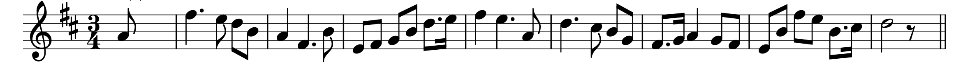
5 ССМШ
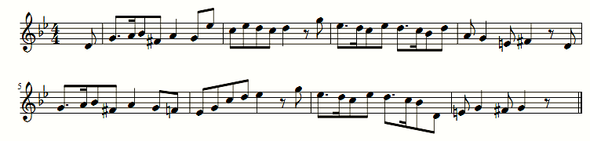
Средняя группа
5 (V) ДМШ
7 ДМШ
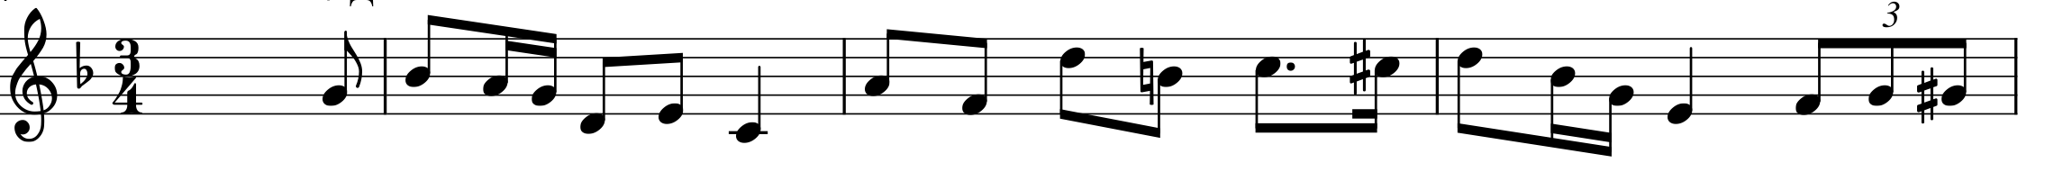
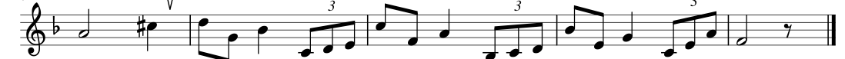
7 ССМШ
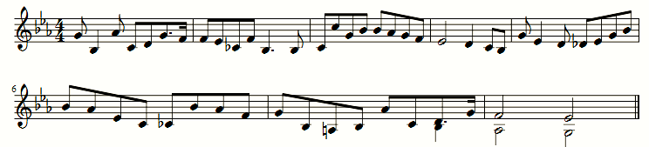

Старшая группа
9 ССМШ
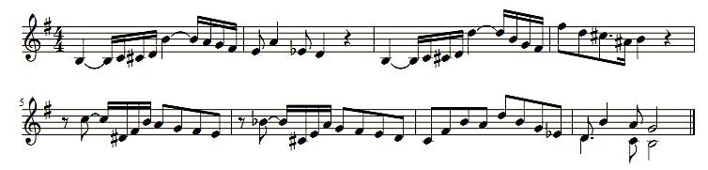
Приложение 4.
Определение на слух
Последовательность интервалов в тональности
Младшая группа

5 ДМШ

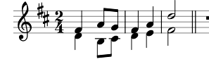

5 ССМШ
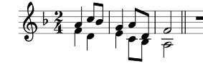
Средняя группа
5 (V) ДМШ
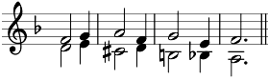
7 ДМШ
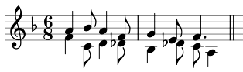
7 ССМШ
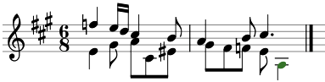

Старшая группа
9 ССМШ
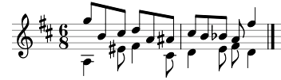
Приложение 5.
Письменная работа по теории музыки
Младшая группа
- Представить звуки b-c-d-es в качестве верхнего тетрахорда, определить тональности.
- В тональности Es-dur определить, подписать, разрешить интервалы:
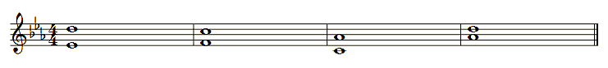
- а) Определить тональность, интервалы:

б) Преобразовать данную интервальную последовательность в аккордовую; подписать получившиеся аккорды:
- Определить и подписать данные интервалы и аккорды (без разрешения):
- Определить тональность, подписать аккорды в гармонической последовательности:

Средняя группа
- Вставить пропущенные звуки и недостающие знаки в нижний (гармонический минор ) и верхний (нат. мажор, мелодический минор) тетрахорд:

нижний верхний
төменгі жоғарғы
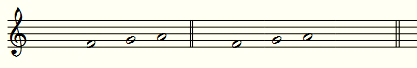

- Определить лад в предложенном отрывке: Армянская песня

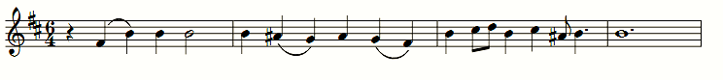
3 Определить и разрешить интервал во все тональности, где он встречается:
F Es A B c
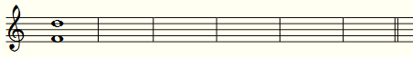
- Построить в тональности As-dur все уменьшенные интервалы и разрешить.
- Определить тональность, интервалы:
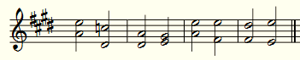
б) Преобразовать данную интервальную последовательность в аккордовую, подписать получившиеся аккорды:
Старшая группа
- Определить к каким тональностям может принадлежать фрагмент хроматической гаммы: f-fis- g-gis-a-b

- Определить лад в предложенном отрывке:
Римский – Корсаков Н.А., опера «Снегурочка»
3 д., хор «Ай, во поле липенька»
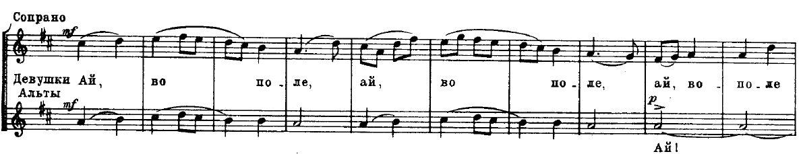
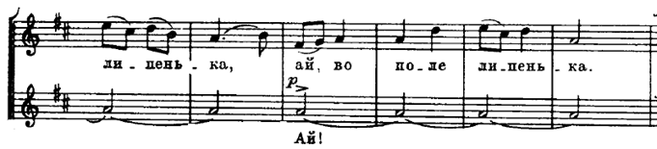
- Построить от звука «fis» все интервалы, качественная величина которых равна 4,5 тонам. Полученный увеличенный или уменьшенный интервал разрешить в возможные тональности:

- а) Определить тональность, интервалы:
б) Преобразовать данную интервальную последовательность в аккордовую, подписать получившиеся аккорды:

- Построить септаккорды, принимая звук «си» за приму Ум₇, терцию Мум₇, квинту ММ₇ и септиму МБ₇. Определить тональности, разрешить.
Приложение 6.
Чтение с листа
Младшая группа
5 ДМШ
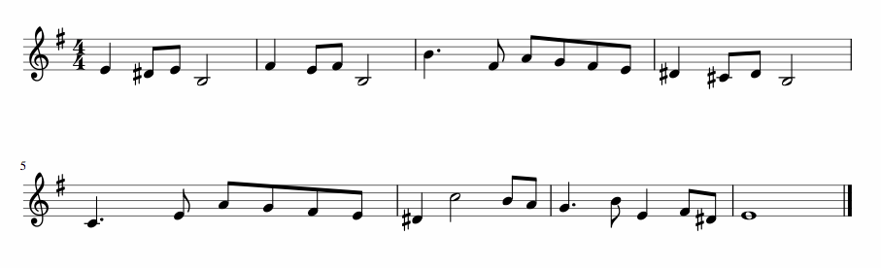
5 ССМШ
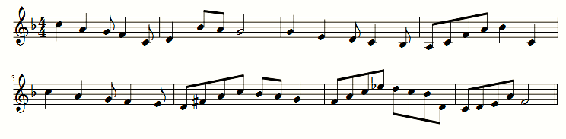
Средняя группа
5 (V) ДМШ
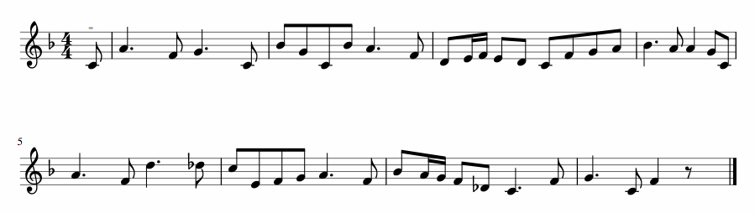
7 ДМШ
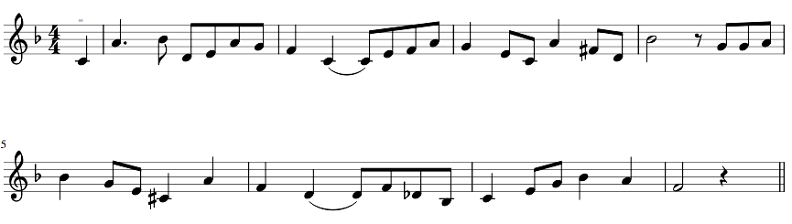
7 ССМШ
Закончить предложенную мелодию:
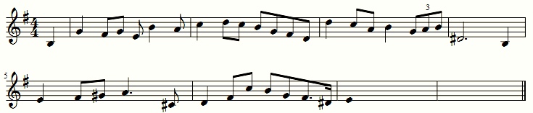
Старшая группа
9 ССМШ
Спеть мелодию с досочинением пропущенного фрагмента (7 такт):
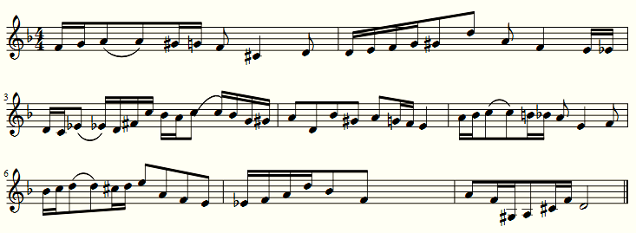

Приложение 7.

Номинация «Этносольфеджио»
Примерные требования
Диктант
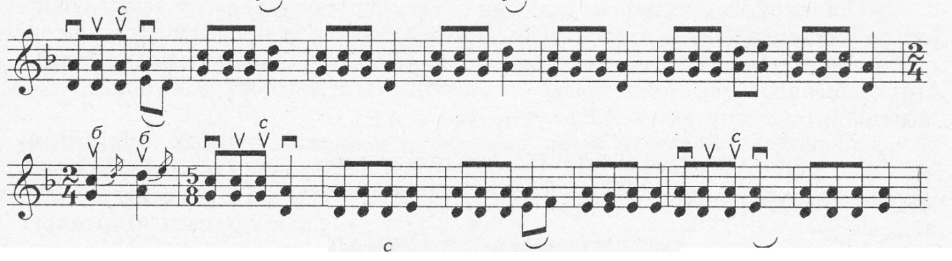

Импровизация

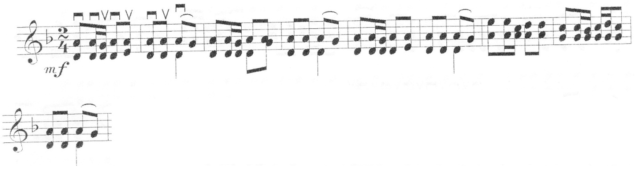

Желаем Вам творческих успехов!

